日期函数，now（） curdate（）年月日 curtime()时分秒 year 年份

Select ….from 表名

Where 字段名 运算符 （时间-interval 时间间隔单位）；

字段管理

Alter table 表名 add 字段名 数据类型 first、、after；

Alter table 表名 drop 字段名；

Alter table 表名 modify 字段名 新数据类型；

Alter table 表名 rename 新表名；

Alter table 表名 change 原字段名 新字段名 数据类型；

表记录管理

Delete from 表名 where 条件；

Update 表名 set 字段名=值1，…where 条件；

排序

Order by

Limit

Limit(n-1)*m,m

聚合函数；

Count（）

Group by 分组

1. select 后的字段名如果没有在group by之后出现，必须对其进行聚合处理
2. 先分组，在聚合

Having

1. where 只能操作表中实际存在的字段
2. having 能操作有聚合函数生成的显示列

总结、、

Select …聚合函数 from 表名

Where

Group by

Having

Order by

Limit

Day 3

1. SQL查询
2. distinct：不显示字段的重复值

语法；select distinct 字段1，字段2 from 表名；

示例

表中都有哪些国家

Select distinct country from sanguo;

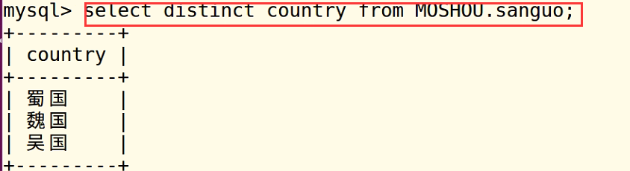

表中一共有几个国家

Select count（distinct country）as n from sanguo;

注意：distinct 和from 之间的所有字段值都相同才会去重

1. 查询表记录时可以做数学运算
2. 运算符：+-*/%
3. 示例
4. 查询时显示所有英雄攻击翻倍
5. Select ID,name ,gongji*2 as new from sanguo;
6. 约束
7. 作用：保证数据的一致性，有效性
8. 约束分类
9. 默认约束（default）

插入记录时，不给该字段赋值，则使用默认值

Sex enum(”m”,”f”,”s”) default “s”

1. 非空约束（not null）

不允许该字段的值为NULL

ID int not null

Id int not null default 0,

1. 索引
2. 定义：

对数据库中表的一列或多列的值进行排序的一种结构

（BTree）

1. 优点：

就是为了加快数据的检索速度

1. 缺点
2. 当对表中数据更新时，索引需要动态维护，降低了数据的维护速度
3. 索引需要占用物理存储空间

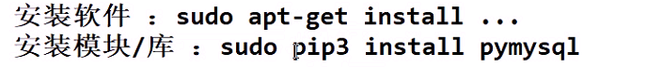

1. 索引示例
2. 开启运行时间检测 ：mysql > set profiling =1;
3. 执行查询语句

Select name from t1 where name =”lucy99999”;

1. 查看执行时间

Show profiles;

1. 在name字段创建索引

Create index name on t1(name);

1. 再次执行查询语句

Select name from t1 where name=”lucy100000”;

1. 索引
2. 普通索引（index）
3. 使用规则
   * + 1. 可设置多个字段。字段值无约束
       2. 把经常用来查询的字段设置为索引字段
       3. Key标志：MUL
4. 创建
5. 创建表时

Create table t1(

…,

…,

Index(name),

Index(id));

1. 已有表中

Create index索引名on表名（字段名）；

3、查看索引

a)desc表名；-----》key标志为mul

b)show index from表名\G;

4、删除index

Drop index索引名on表名；

1. 唯一索引（unique）
2. 使用规则

1.1可设置多个字段

1.2约束： 字段值不允许重复，但可以为null

1.3 key标志： UNI

2、创建

2.1创建表时

Unique(phnumber),

Unique(cardnumber)

2.2已有表

Create unique index 索引名on表名；

3、查看，删除同普通索引

删除：drop index索引名on表名；

1. 主键索引（primary key）自增长（auto_increment）

·使用规则

1. 只能有一个字段为主键字段
2. 约束：字段值不允许重复，也不能为null
3. Key标志：PRI
4. 通常设置记录编号的字段ID， 能够唯一锁定一条记录

·创建

1. 创建表时

Id int primary key auto_incremrnt

或者

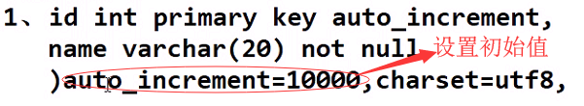



Id int auto_increment,name varchar(20) primary key (id);

1. 已有表

Alter table表名add primary key(id);

·删除主键

1. 先删除自增长属性（modify）

Alter table表名modify ID int；

1. 删除主键

Alter table表名drop primary key;

1. 外键（foreign key）

数据导入

1. 作用：把文件系统中内容导入到数据库中
2. 语法格式

Load data infile “文件名”

Into table表名

Fields terminated by “分隔符”

Lines terminated by “\n”;

1. 将socretable.crv导入到数据库中

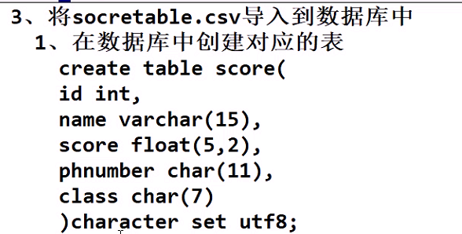

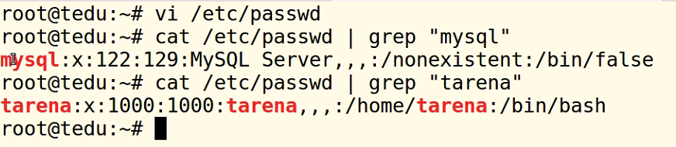

执行数据导入

1. 查看搜索路径

Show variables like “secure_file_priv”;

1. 拷贝文件

Sudo cp ~/scoretable.csv /var/lib/mysql-files

1. 执行数据导入

Load data infile “/var/lib/mysql-files/scoreTable.csv”

Into table score

Fields terminated by “,”

Lines terminated by “\n”;

数据导出

1. 把数据库表的记录导出到系统文件里
2. 语法格式

Select …from表名

Into outfile “文件名”

Fileds terminated by “分隔符”

Lines terminated by “\n”;

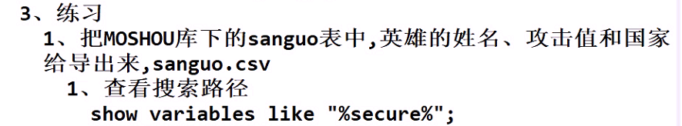

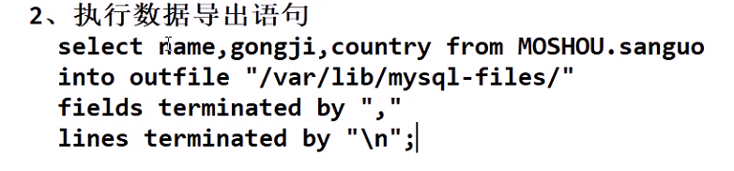

1. 查看。更改文件权限
2. ls –l score.txt

表的复制

1. 语法

Create table表名select 。。。from表名where条件；

2示例

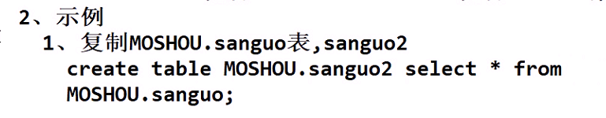

复制表结构

Create table表名select 。。 from表名where false；

